**_____________________________________________________________________________________**

Material produzido como resultado da dissertação: Ferramentas Práticas para Ensino de Estatística na Educação Básica.

**Autora**: Dayana Cecília Reis Beirigo Dutra

**Orientador**: Prof. Fernando de Souza Bastos

**Coorientadora**: Profa. Lúcia Helena dos Santos Lobato **_____________________________________________________________________________________________**

**Nível de ensino:** Fundamental. **Ano: 9º**

**Unidade Temática: Probabilidade e Estatística**

**Objetos de Conhecimento: Análise de chances de eventos aleatórios.**

**Habilidades: (EF09MA20) Reconhecer, em experimentos aleatórios, eventos independentes e dependentes e calcular a probabilidade de sua ocorrência, nos dois casos.**

**Palavras-chave: eventos independentes; eventos aleatórios; probabilidade; eventos dependentes**

**Recursos:** Batalha Naval.

**Desenvolvimento da habilidade:** O objetivo do jogo é tentar acertar primeiro todos os navios do seu oponente**. Com essa atividade, o professor pode explorar o conceito de eventos independentes e dependentes, mostrando ao aluno que existe uma probabilidade se o aluno sabe onde está um ponto de localização do navio e outra se ele desconhece essa informação.**

**Detalhamento do Jogo**

Composição: Uma folha com o campo de ataque e defesa para cada aluno

Quantidade de jogadores: 2

**Descrição: O objetivo do jogo é tentar acertar primeiro todos os navios do seu oponente. Os jogadores devem distribuir na tabela (Campo de Defesa) seus navios marcando um X nas áreas, seguindo o formato de cada navio, conforme a tabela a seguir:**

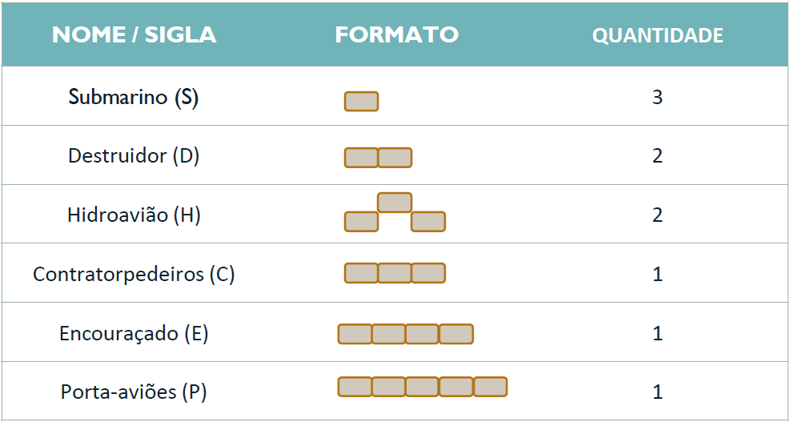

As seguintes regras devem ser observadas:

• Os navios podem ser colocados na horizontal ou na vertical, mas não podem ficar na diagonal

• Os jogadores não podem visualizar o jogo do seu adversário

• Após escolher quem irá iniciar o jogo, o jogador deverá tentar acertar um dos navios do seu oponente, informando as coordenadas do seu tiro (letra e número)

• Caso acerte, ele permanecerá jogando. Caso erre, a vez passa a ser do seu oponente

• Os jogadores devem anotar na tabela (Campo de Ataque) cada jogada no campo do adversário para tentar localizar mais rapidamente os navios

• O adversário deve informar sempre que um navio for completamente atingido.

Será o ganhador aquele que acertar primeiro todos navios do oponente.

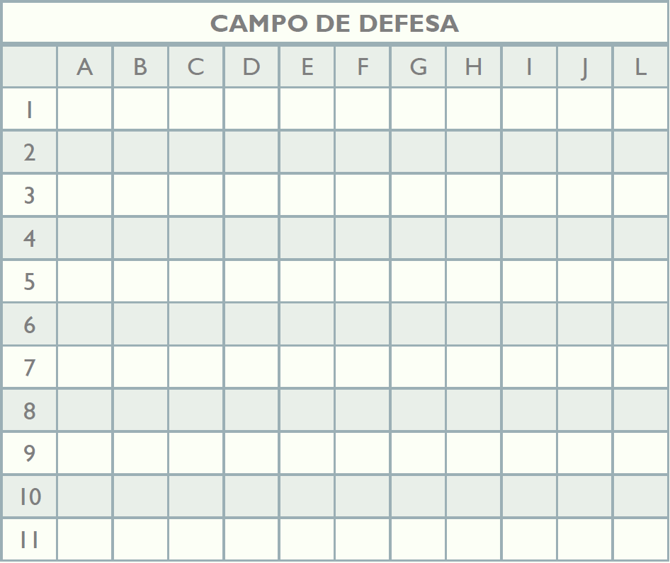

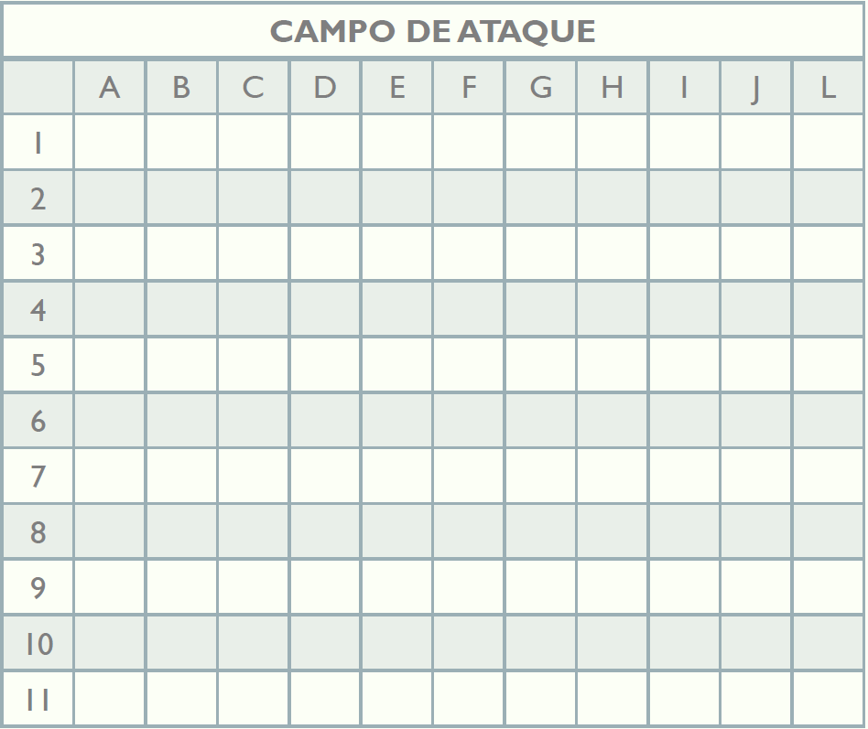

**Exercícios**

1. Calcule a probabilidade de se acertar um navio na primeira jogada

2. Qual a probabilidade de acertar um porta-aviões na primeira jogada? E um submarino?

3. Dado que você acertou o tiro, calcule a probabilidade de que esse navio seja um Encouraçado.

4. Considere a tabela abaixo e sabendo que foram encontrados os submarinos, o porta-aviões e contratorpedeiros, responda:

a) Considerando que um navio foi atingido no ponto C2 e que esse navio está completamente inserido na região em destaque, liste todas as coordenadas possíveis desse navio. Existe algum ponto onde é mais provável ter mais uma parte desse navio?

b) Considerando que um navio foi atingido em A11, liste as possíveis coordenadas desse navio. Existe um ponto onde é mais provável haver mais uma parte desse navio?

**REFERÊNCIAS**

**DUTRA, Dayana. Ferramentas Práticas para o Ensino da Probabilidade e Estatística na Educação Básica. Dissertação. Mestrado Profissional em Matemática em Rede Nacional – PROFMAT. Universidade Federal de Viçosa. 2021.**